Капиллярный электрофорез для чайников

Издание первое, недоработанное

Содержание

- Сущность метода, задачи, ограничения
- Оборудование и реактивы
- Подготовка посуды
- Приготовление реактивов и ведущих электролитов
  - Промывочные реактивы
  - Ведущий электролит катионов
  - Ведущий электролит анионов
  - Калибровочная смесь для анализа катионов
  - Калибровочная смесь для анализа анионов
- Общие приемы работ
  - Обзор приборной части
  - Подготовка пробы
  - Подготовка капилляра (промывки)
  - Построение калибровочной зависимости
  - Анализ
  - Завершение работы, консервация прибора
- Анализ катионов
- Анализ анионов
- Проблемы и пути их решения
- Пошаговый пример работы
- Ссылки

2. Оборудование и реактивы

- Система капиллярного электрофореза (Капель или ее аналоги).
- Центрифуга для пробирок типа эппендорф 1,5 мл, 15000 оборотов/минуту.
- Центрифуга для пробирок объемом 10+ мл, любой модификации, набор пробирок к ней.
- Автодозатор 500-5000 мкл, пачка носиков к нему.
- Автодозатор 50-1000 мкл, пачка носиков к нему.
- Мерные колбы (лучше пластиковые) на 50, 100 и 500 мл с пробками.
- Конические термостойкие колбы на 100 и 150 мл.
- Шприц медицинский на 20 мл.
- Емкости пластиковые на 10-100 мл с завинчивающимися крышками.
- Лопатка пластиковая (для взятия навесок).
- Пробирки эппендорф на 1,5 мл.
- Холодильник бытовой.
- Плитка электрическая.
- Шкаф сушильный.
- Эксикатор.
- Мойка для посуды (пластиковая или акриловая, с подачей водопроводной воды).
- Тубус для дистиллята, желательно пластиковый.
- Водяная баня (кастрюля, заполненная водой на 5-8 см).
- Весы аналитические с точностью минимум до 4 знака.
- Вода дистиллированная.
- Кислота соляная, ГОСТ 3118-77.
- Гидроксид натрия.
- Кислота муравьиная 85%.
- Бензимидазол.
- 18-краун-6 эфир.
- Аммиак водный 25%.
- Окись хрома (VI).
- Цетилтриметиламмонийбромид (ЦТАБ).
- Кислота серная тех. (концентрированная или 44,5%).
- Кислота азотная 57%, тех.
- Хлорид натрия, х.ч.
- Сульфат натрия, х.ч.
- Нитрат калия, х.ч.
- Фторид натрия, х.ч.
- Дигидрофосфат калия, х.ч.
- Государственные стандартные образцы ионов:
аммония (1 мг/см³) ГСО 7015-93
калия (1 мг/см³) ГСО 8092-94
кальция (1 мг/см³) ГСО 8065-94
натрия (1 мг/см³) ГСО 8062-94
магния (1 мг/см³) ГСО 7190-95

3. Подготовка посуды

Когда речь заходит об количественном определении ионов, особенно катионов, чистота посуды становится одним из главных факторов, стремящихся свести на нет все усилия аналитика. Особенно коварна в данном отношении стеклянная посуда - с виду частая и прозрачная, она имеет отрицательный заряд на внутренней поверхности, к которому притягиваются катионы. Есть общее правило: чем больше масса иона и больше его заряд, тем сильнее притягивается катион к стенке, исключение составляет ион водорода Н⁺ (на самом деле ион гидроксония Н₃О⁺), он является самым «сильным». Налипнуть катионы могут, например, если в колбе побывал концентрированный раствор какой-нибудь соли. Налипшие таким образом катионы отмыть водой не получится - некоторая часть их может и перейдет в дистиллят, но при этом установится равновесие между перешедшими и оставшимися на стенках катионами. Колба будет стабильно «следить» катионами, сколько ее не полощи. Отмыть ее можно концентрированной кислотой, например, азотной. Кислота - это источник водорода, в большой концентрации он вытеснит со стенок все остальные катионы и колба перестанет «следить». Разумеется, данные эффекты мешают при невысоких концентрациях анализируемых растворов, скажем до 2 мг/л, однако приборы капиллярного электрофореза уже способны определять их. Особенно это заметно у таких катионов, как кальций и магний, в значительно меньшей степени у калия. Катионное загрязнение будет совершенно не заметно, если речь о сотнях мг/л ионов. Однако это не относится к загрязнению ведущего электролита - попадание в него даже какого-то ничтожного количества анализируемого иона вызывает «ионное привидение», которое влечет не систематические сильные ошибки анализа.
Итак, посуда неизвестной чистоты должна подвергаться полной процедуре мытья. Вначале ее надо отмыть от сильных загрязнений механически - щетками, ершиками, губкой, мыло и теплая вода могут существенно облегчить процесс. Мыло является поверхностно-активным веществом, оно стремится «поддеть» загрязнение с поверхности и заключить его в шарик-мицеллу. Мерную колбу с длинным горлышком сложно отмыть ершиком, но в нее можно налить немного воды и засунуть намыленную длинную узкую тряпочку, при этом важно завязать узелок на внешнем конце, чтобы потом не проводить «операцию» по извлечению тряпочки из колбы. После этого горлышко и тряпочка зажимаются пальцем и колба вращается, булькается, чтобы вся внутренняя поверхность хорошо отмылась. Так можно очень эффективно отмыть от талька даже колбочки на 25 мл с узким горлышком (тальк - горная порода, мелкий белый порошок, не растворимый в чем-либо, что не растворит само стекло, при этом суспензия талька очень сильно налипает на колбу).
Посуда, отмытая механически с мылом, продолжает оставаться грязной - на ее стенках залежи катионов, слои поверхностно-активных веществ и просто веществ, которые хорошо прилипают и просто так не отмываются. Теперь можно ополоснуть посуду дистиллированной водой и применить азотную кислоту. Она хранится возле мойки в удобной бутылке с плотной завинчивающейся крышкой. Ее наливают в посуду под горлышко и оставляют на несколько минут - процесс снятия катионов со стенок происходит не мгновенно, и чем крепче кислота, тем меньше времени на это требуется. Кислота при этом практически не портится - лишь немного теряет концентрацию, ведь колбы не сухие изнутри. Ее переливают из одной посуды в другую и возвращают в бутылку - она многоразовая. По этой причине желательно получше отмыть посуду перед кислотой - чтобы той на дольше хватило.
Теперь посуда стала чистой от катионов и ПАВ, но еще предстоит смыть и саму азотную кислоту. Для пластиковой посуды можно рекомендовать 5-кратное ополаскивание дистиллятом с промывкой наружной части горлышка, стеклянную посуду лучше ополоснуть трижды и под горлышко залить дистиллятом на 10 минут, после этого ополоснуть еще несколько раз. Такие предосторожности не излишни, ведь среди измеряемых анионов имеется нитрат-ион, и несколько раз автор обнаруживал его у себя в растворах из плохо ополоснутых колб.
Полученная столь непростым путем чистая посуда либо высушивается в сушильном шкафу (это относится к различным баночкам с крышками, коническим колбам), либо закрывается чистой пробкой и ставится в посудный шкаф - мерные колбы сушить не рекомендуется. Категорически запрещается вешать посуду на крючки у мойки: как было выяснено на печальном опыте, поддерживать их всегда в чистоте - невыполнимая задача. Посуду не следует пытаться просушить с помощью продувки - воздух в лаборатории всегда богат пылью кальция и магния, которые потом обязательно будут обнаружены в чем угодно.

Главное при мытье посуды - паранойя, нет, даже панический страх загрязнений.

При малейшем сомнении лучше отправить колбу в мойку, чем получить серию запоротых анализов из-за загрязнения ведущего электролита. Впрочем, такая паранойя не будет излишней на всем протяжении анализа.
Важно понимать, что водопроводная вода, с точки зрения анализа, является концентрированной пробой и не должна контактировать с чистой посудой, иначе последнюю придется снова мыть от катионов кислотой. Пальцы рук - соли натрия и магния в чистом виде. Пыль в лаборатории - источник всех определяемых ионов! Даже воздух - и тот несет в себе аммиак, который растворяется во всех жидкостях и превращается в аммоний, от него полностью избавиться не выйдет.
Если посуда постоянно используется для относительно «чистых» работ - разбавления растворов, например, то ее не обязательно мыть механически, можно сразу переходить к ополаскиванию дистиллятом и кислоте.
Часто в лабораториях применяют мытье хромпиком (хромовая смесь, раствор дихромата калия в серной кислоте разбавленный в нужное число раз), однако разбавленный хромпик не эффективен, а крепкий является, по сути, концентрированной серной кислотой и не безопасен.
Не все загрязнения могут быть отмыты по приведенной схеме, но для типичных случаев она годится. Как-то раз автору повезло столкнуться с забавным загрязнением. Для фотометрии бора применяется вещество - хинализарин, оно растворяется в серной кислоте концентрацией более 70%, раствор - маслянистая тяжелая жидкость красного цвета. Если кислоту немного разбавить - выпадает желтый осадок, который прилипает к посуде, не отмывается механически, не реагирует на мыло. При контакте с концентрированной серной осадок снова растворяется, но отмыть так посуду очень не просто, надо перевести много кислоты. К счастью, оказалось, что это вещество также растворяется и в концентрированной щелочи (примечательно, что при этом окрашивает раствор в синий цвет), которой значительно проще промыть посуду и потом смыть ее саму.
Отдельно следует рассмотреть мытье одноразовой посуды - носиков автодозатора и пробирок эппендорф. Да, по методикам это делать категорически запрещено, такая посуда считается одноразовой, но в нашей стране это понятие весьма относительное, и все, естественно, будут использовать одноразовые носики годами. К счастью, они пластмассовые и создают меньше трудностей. Использованный носик или пробирка ополаскивается от реактива дистиллятом и отправляется в емкость с дистиллятом же. Там она ожидает мытья: сперва замачивания в азотной кислоте, затем многократного ополаскивания дистиллятом. Носики при этом следует держать руками только за верхнюю часть, прикосновение нижней рабочей части к чему-либо, кроме чистого, отмытого кислотами пластикового контейнера с крышкой, заново отправляет носик в цикл мойки. Такая посуда обычно плохо сохнет, поэтому ее выдерживают в сушильном шкафу при температуре 80-90 °С и затем сразу закрывают в контейнере, пока пыль не налетела. Можно отдельно выделить носики для работы с ведущими электролитами - катионным и анионным отдельно, следует пометить их, к примеру, маркером, чтобы не перепутались. Они всегда контактируют с одними и теми же реактивами, следовательно, не должны при этом их загрязнить чем-либо посторонним, их достаточно хорошо промыть дистиллятом и высушить в шкафу.

4. Приготовление реактивов

Если не написано иного, все приготовленные растворы хранят в пластиковой посуде с завинчивающейся крышкой. Перемешивание содержимого долитых по отметки мерных колб следует производить тщательно при плотно закрытой пробке.

4.1. Промывочные реактивы

Серную кислоту 44,5% (либо разведенную 1:1 концентрированную) можно хранить в пробирке эппендорф с закрытой крышкой (крышка должна быть срезана).

Раствор соляной кислоты, приблизительно 1 моль/л:
В коническую термостойкую колбу на 150 мл помещают 100 мл дистиллированной воды, затем приливают 8 мл соляной кислоты и аккуратно перемешивают.

Раствор гидроксида натрия, приблизительно 0,5 моль/л:
В коническую термостойкую колбу на 150 мл помещают 2 г гидроксида натрия и приливают 100 мл дистиллированной воды, тщательно перемешивают до полного растворения.

4.2. Ведущий электролит катионов

Запасной раствор муравьиной кислоты, приблизительно 0,097 моль/л:
В мерную колбу на 100 мл налить немного дистиллированной воды и автодозатором добавить 0,44 мл муравьиной кислоты, довести дистиллятом до отметки, перемешать.

Запасной раствор смеси бензимидазола и муравьиной кислоты:
В мерную колбу на 100 мл помещается 350 мг бензимидазола, прилить 45 мл запасного раствора муравьиной кислоты, нагревать на водяной бане до полного растворения содержимого. Остудить до комнатной температуры, довести до отметки дистиллятом, перемешать. Полученный раствор содержит 29,6 ммоль/л бензимидазола и приблизительно 44 ммоль/л муравьиной кислоты.

Запасной раствор краун-эфира (18-краун-6), 0,01 моль/л:
В мерную колбу на 50 мл помещается 132 мг краун-эфира (емкость с кристаллическим реактивом должна плотно закрываться и храниться в холодильнике), добавляется примерно 20 мл дистиллята, взбалтывается до полного растворения, колба доводится до отметки дистиллятом и перемешивается.

Ведущий электролит катионов:
В сухой пластиковой емкости последовательно смешивается 5 мл смеси бензимидазола и муравьиной кислоты, 2 мл запасного раствора краун-эфира и 3 мл дистиллята, содержимое перемешивается. Емкость сразу плотно закрывают крышкой. Электролит может храниться одну неделю и содержит 14,8 ммоль/л бензимидазола, 22 ммоль/л муравьиной кислоты, 2 ммоль/л краун-эфира и имеет pH 3,75. Пример ЭФГ калибровочной смеси на рис. ХХ.

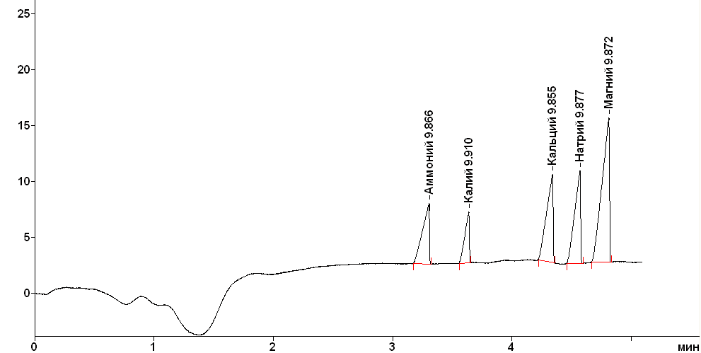

Рис.ХХ. ЭФГ калибровочной смеси катионов, 10 мг/л каждого.
4.3. Ведущий электролит анионов
Запасной раствор аммиака, приблизительно 0,11 моль/л:
В мерную колбу на 100 мл налить немного дистиллированной воды, автодозатором добавить 1 мл водного аммиака и довести до отметки дистиллированной водой, перемешать.

Запасной раствор ЦТАБ, 0,01 моль/л:
В мерную колбу на 25 мл поместить 0,091 г ЦТАБ, примерно на 2/3 заполнить дистиллятом, выдержать на водяной бане (30 °С) до полного растворения содержимого, остудить, довести до отметки и перемешать.

Запасной раствор окиси хрома (VI), приблизительно 0,05 моль/л:
В мерную колбу на 100 мл поместить 0,5 г окиси хрома (VI), заполнить примерно на половину дистиллятом, взболтать до полного растворения, довести до отметки, перемешать. Окись хрома - весьма гигроскопичное вещество, его нельзя высушить в сушильном шкафу. Поэтому каждый раз раствор будет с несколько различной концентрацией, но пока используется один и тот же раствор - результаты на нем будут одинаковыми при прочих равных условиях.

Ведущий электролит анионов:
В сухую чистую пластиковую емкость поместить 1 мл запасного раствора окиси хрома (VI), 3 мл запасного раствора аммиака, 4,3 мл дистиллята, хорошо перемешать и добавить 1,7 мл запасного раствора ЦТАБ. Если нарушить последовательность смешивания, например, первым поместить ЦТАБ, а затем окись хрома, то возможно выпадение осадка гидрохромата ЦТА. Он выпадает также, если pH раствора опустится ниже 8,7 [2, стр. 165], например, за счет поглощения углекислоты из воздуха. По этой причине раствор следует готовить непосредственно в день анализа, и не стоит использовать вчерашний. Полученный раствор имеет pH 9-9,3 и содержит 5 ммоль/л хромата, 1,7 ммоль/л ЦТА+ и 33 ммоль/л аммония. Пример ЭФГ калибровочной смеси на рис. ХХ.

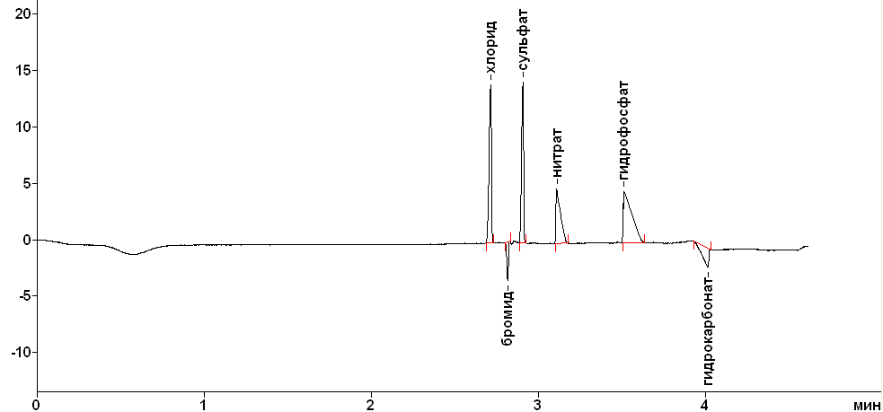

Рис. ХХ. ЭФГ калибровочной смеси анионов
4.4. Калибровочная смесь для анализа катионов
В мерную колбу на 100 мл поместить по 5 мл растворов ГСО аммония, калия, кальция, натрия и магния из ампул (в них концентрация каждого 1000 мг/л и объем как правило немного больше 5 мл), долить дистиллятом до отметки и перемешать. Ампула с ГСО должна промываться снаружи дистиллятом и высушиваться. Ампулы с насечкой обычно не вызывают проблем - верхняя часть без труда отламывается по метке (нужно потянуть верхнюю часть в противоположную от насечки сторону). А вот ампулы без насечки могут создать проблемы, если нечем сделать насечку. Автор применял следующую методику, хотя и она не идеальна: положить на стол лист бумаги А4, обмытую и высушенную ампулу поместить посередине листа, любой бумажный фильтр сложить конусом и надевается на верхнюю часть ампулы. Затем с помощью пассатижей эту верхнюю часть раздавить через фильтр, осколки стекла при этом посыпятся на лист бумаги и частично в ампулу, но это не страшно. Содержимое ампул следует переносить в небольшие пластиковые емкости, при этом по ампулам нужно постукивать, чтобы из них выливалось. Из емкостей уже удобно отбирать растворы автодозатором.
Полученная смесь содержит по 50 мг/л каждого иона.
В зависимости от условий анализа смесь можно разбавить до нужной концентрации. Например, если применяется ввод пробы 10 с, то градуировочная зависимость линейна до 20 мг/л. Чтобы получить 20 мг/л из 50 мг/л требуется разбавить в 2,5 раза. Для этого в мерную колбу на 50 мл нужно поместить 20 мл смеси концентрацией 50 мг/л и долить до отметки. Затем в пластиковых емкостях с плотными крышками из нее делают остальные калибровочные растворы, например, 10, 6, 2, 1 мг/л. При этом автодозатором отбирают нужное количество изначального раствора и дистиллята, при этом наконечник после контакта с раствором отправляется в мойку. Можно воспользоваться таблицей ХХ:

Таблица ХХ. Пример объемов разбавления для приготовления калибровочных растворов.

Концентрация калибровочной смеси, мг/л | Объем калибровочной смеси с конц. 20 мг/л на 10 мл готового раствора, мл | Объем дистиллированной воды на 10 мл готового раствора, мл
10 | 5 | 5
6 | 3 | 7
2 | 1 | 9
1 | 0,5 | 9,5

Можно использовать метод разбавления в 2 раза - тогда каждый последующий раствор готовится из разбавленного в 2 раза предыдущего (по снижению концентраций). Тогда из 20 мг/л удобно приготовить 10, 5, 2,5 и 1,25 мг/л. Во всяком случае следует также приготовить контрольный раствор из 50 мг/л: 3 мл раствора в стакане смешать с 7 мл дистиллята, получится 15 мг/л.
Растворы концентрацией 50 и 20 мг/л могут храниться в холодильнике месяц, концентрацией 10 мг/л и ниже - неделю.

4.5. Калибровочная смесь для анализа анионов

Смесь должна готовиться по методике на анализ анионов из ГСО. Но автор обнаружил, что не худшая смесь получается и из просушенных минеральных солей, она совпадает с калибровкой по методике и может храниться в холодильнике не меньшее время. Для этого в чистые бюксы помещают примерно по 2 грамма каждой соли, бюксы подписывают и с открытой крышкой ставят в сушильный шкаф на 3 часа при температуре 105 °С. Затем бюксы закрывают и помешают в эксикатор до охлаждения. После этого можно приступить к изготовлению запасных растворов солей (ионов), для этого из бюкса берется навеска соли в соответствие с таблицей ХХ, помещается в мерную колбу на 100 мл, заливается дистиллятом до половины колбы и перемешивается до полного растворения, колбы доводятся до метки. Концентрация каждого иона составляет 1000 мг/л (кроме фторида - по нему концентрация 100 мг/л). Из этих растворов готовится калибровочная смесь на 5 мг/л по фториду и 50 мг/л по остальным анионам. Для этого в мерные колбы на 100 мл помещают по 5 мл каждого запасного раствора, доливают до отметки дистиллятом и перемешивают. Эта концентрация входит в диапазон линейной зависимости при продолжительности ввода пробы 10 с.

Таблица ХХ. Навески солей на 100 мл для приготовления стандартных растворов.

Соль | KH₂PO₄ | NaCl | Na₂SO₄ | KNO₃ | NaF
Ион | H₂PO₄⁻ | Cl⁻ | SO₄²⁻ | NO₃⁻ | F⁻
Доля иона в соли | 0,71 | 0,61 | 0,68 | 0,61 | 0,45
Концентрация иона, мг/л | 1000 | 1000 | 1000 | 1000 | 100
Навеска, г | 1,4032 | 1,6485 | 1,4786 | 1,6306 | 0,2211

5. Общие приемы работы
5.1. Обзор приборной части

Прибор капиллярного электрофореза, с точки зрения оператора, состоит из (рис. Х):
- Кварцевого капилляра
- Каруселей с пробирками на входе и выходе капилляра
- Насоса для создания давления во входной пробирке
- Фотометра на выходном конце капилляра
- Блока высокого напряжения и электродов, выведенных в пробирки
- Системы охлаждения капилляра (обычно жидкостной)
- Интерфейса управления (клавиатура и экран у старых моделей, у современных приборов управление полностью компьютеризировано)

Для автоматизации всех процессов существуют карусели для пробирок. В них на заданные позиции ставятся пробирки с нужными веществами, при запуске программы карусель поворачивается определенной пробиркой, и поднимает ее к капилляру, если необходимо. Входная пробирка при подъеме герметизируется.
Чтобы заставить жидкость потечь из пробирки по капилляру применяется воздушный насос. Он создает повышенное давление в камере с входной пробиркой, благодаря чему жидкость поступает в капилляр. При промывке давление составляет 1000 мбар, при вводе пробы - обычно 30 мбар.
Кварцевый капилляр сам по себе прозрачен в УФ-диапазоне и имеет в одном месте ближе к выходному концу разрыв оболочки. Там установлен детектор: ртутная лампа (или дейтериевая лампа широкого спектра и монохроматор; светодиод с узким спектром), создающая поток УФ-излучения длиной волны 254 нм и фотодиоды - сравнения и измерения (рис. Х). Два фотодиода требуется для устранения влияний изменения яркости лампы: показания каждого из них будут изменяться в зависимости от ее яркости, а вот отношение одного к другому будет неизменным благодаря закону Бугера-Ламберта-Бера.
Непосредственно для реализации анализа в приборе имеется блок высокого напряжения. Он способен стабильно выдавать до 25 кВ (киловольт!) постоянного напряжения. Оно подается на электрод во входной пробирке. В ранних моделях приборов применялись сменные блоки на одну полярность - положительную для анализа катионов и отрицательную для анализа анионов. Современные приборы имеют один блок с изменяемой полярностью. Электрод в выходной пробирке заземлен.
При анализе по капилляру проходит небольшой ток - в норме до 100 мкА (микроампер), а обычно около 20 мкА, но большое напряжение - 25 кВ. Выделяемая на капилляре мощность может составлять 2,5 Вт, которые превращаются в тепло. Если его не отводить, то в капилляре от вскипания образуется пузырек, он разрывает электрическую цепь, ток падает и анализ не удается. Поэтому для охлаждения капилляр находится в трубочке, по которой непрерывно циркулирует вода с заданной температурой, имеется и система термоконтроля. Дело в том, что результат анализа значительно зависит от температуры (см. первую главу), обычно устанавливают 20 °С. Воду в системе надо периодически заменять (используется обычная дистиллированная вода).

На старых версиях приборов Капель использовались кассеты для капилляров с пробочками для спуска воздуха из системы охлаждения. Если при установке кассеты не спустить воздух, вода не будет циркулировать и капилляр останется без должного охлаждения. Анализ при этом не будет получаться по причине периодического разрыва цепи, это видно по графику силы тока. При этом пробочка имеет неприятное стремление выкрутиться из кассеты вместе с основанием так, что ее не получается открыть. Что в таком случае делать - см. главу Проблемы и пути их решения.

Прибор реализует теоретические принципы электрофореза, изложенные в первой главе. Для этого капилляр специальным образом промывается (кондиционируется), заполняется буфером, на его выходной конец устанавливается пробирка с тем же буфером, на входной - пробирка с анализируемой жидкостью, давлением эта жидкость вводится в капилляр, затем на входе также устанавливается пробирка с ведущим электролитом. Получается, что введенная проба ограничена буфером с обоих концов (рис. Х а). Подается высокое напряжение, ионы начинают двигаться к электродам, происходит разделение смеси ионов и их количественное детектирование фотометром (рис. Х б, в). На выходе получается электрофореграмма (ЭФГ) - хроматограмма от электрофореза (рис. Х), по площадям пиков на ней, на основании калибровочной зависимости, судят о концентрации ионов.
На промывку ушло 3 минуты, на анализ – 4-5 минут. Все катионы (либо анионы) измерены за 8 минут. После этого капилляр промывается согласно методике и может быть произведен следующий анализ.
Есть однако нюансы.

5.2. Подготовка пробы

Пробу перед анализом требуется подготовить:
- Устранить из нее взвешенные частицы, которые могут забить капилляр либо исказить результаты анализа.
- Привести раствор к нужной концентрации.

Для первого пробу надо отцентрифугировать. В методиках обычно указывается фильтрование пробы через бумажный фильтр, однако, как было выяснено горьким опытом автора, фильтр - враг точного анализа и подлежит изгнанию. Это же рекомендовано специалистами аналитического центра. Фильтрование следует заменить двойным центрифугированием с отбором пробы над осадком. Заключается оно в том, что пробу заливают в пробирку большой центрифуги (10+мл) и центрифугируют около 10 минут. Обороты могут быть любыми в разумных пределах, чем больше - тем лучше. Затем автодозатором отбирают из этой пробирки несколько миллилитров с верхней части (над осадком) и либо разбавляют, либо сразу переносят в пробирку эппендорф, которую помещают в маленькую центрифугу и крутят еще 5 минут, желательно при 15000 оборотов в минуту.

Центрифугирование применяется ко всем растворам, которые планируется пропускать через капилляр, чтобы не допустить его забивания!

Прибор анализирует ионы в заданном диапазоне концентраций, это зависит от условий анализа (конкретно от продолжительности ввода пробы). К примеру, автор настраивает прибор для анализа катионов до 20 мг/л по каждому иону. Предположим, имеется проба, в которой концентрация натрия, предположительно, составляет 40 мг/л и остальных ионов менее 20 мг/л по каждому - для успешного анализа ее требуется разбавить минимум в 2 раза. При этом концентрация натрия станет 20 мг/л, что входит в калибровочный диапазон. Правда и другие ионы разбавятся, какие-то могут и вовсе стать меньше нижнего придела измерений - увы, это одно из ограничений метода. Как узнать, какая концентрация у элементов в пробе, ведь анализ еще только предстоит? Обычно известно, какого типа проба, например, это морская вода, раствор для гидропоники или вода из водопровода. Примерные концентрации таких растворов известны (табл. Х), можно разбавить гидропонный раствор в 320/20 = 16, а лучше 20 раз, чтобы попасть в калибровку по калию, у которого часто максимальная концентрация. Если диапазон калибровка все же будет превышен, то не на порядок, можно сориентироваться и разбавить еще раз немного сильнее. Высокая концентрация введенной пробы создает сильные искажения на ЭФГ, в лучшем случае ион с максимальной концентрацией закроет своим пиком остальные. Но и не столь сильный выход за пределы калибровочного диапазона грозит неточностями анализа. Ведь кто гарантирует, что калибровочная зависимость имеет линейный характер свыше максимальной концентрации? Но об этом дальше.
Методика разбавления стандартна для аналитической деятельности. Например, приблизительная концентрация чего угодно 100 мг/л, требуется сделать примерно 20 мг/л. Надо разбавить в 120/20 = 6 раз. Воспользуемся мерной колбой на 25 мл. Чтобы разбавить в ней жидкость в 6 раз, в нее требуется внести 25/6 мл и долить до метки. Но отмерить 25/6 мл не удобно, а во сколько раз удобно так разбавить? Можно отмерить 5 мл и разбавить в 25/5 = 5 раз, либо 4 мл и разбавить в 25/4 = 6,25 раз. Второе значение нам больше подходит, отмерим автодозатором 4 мл пробы в 25 мл колбу и дольем до отметки, разведение будет в 6,25 раз. Главное, нужно потом не забыть умножить измеренную на приборе концентрацию на 6,25! Разбавить, например, в 2 раза можно просто автодозатором: отмерить в пластиковую баночку 5 мл пробы, затем отмерить другим носиком 5 мл воды и хорошо перемешать.

5.3. Подготовка капилляра (промывки)

Чтобы разделение ионов при капиллярном электрофорезе прошло успешно и воспроизводимо, стенки капилляра должны быть правильно подготовлены. Теоретические аспекты этого действа рассмотрены в первой главе, теперь поговорил о практике.
Промывают капилляр кислотой, водой, щелочью и ведущим электролитом.
Для устранения всего, что было в капилляре ранее и налипло на его стенки, применяют кислоты. Соляная кислота (для промывки, 0.5н) справляется с большинством загрязнений. Критерием качества промывки может служить качественная воспроизводимая электрофореграмма калибровочной смеси, однако можно косвенно судить и по показаниям фотометра, а именно по соотношению Фото/Опора.

На приборе Капель 104Т для отображения данных фотометра на экране нужно нажать кнопку «*», будут отображены показания Фото, Опора, их соотношение, величина дрейфа по каждому параметру. Для выхода из этого режима надо снова нажать «*»

При чистом капилляре, заполненном дистиллированной водой, это соотношение имеет определенное значение, если же капилляр загрязнен, то оно будет меньше. После промывки кислотой соотношение может немного возрасти - значит капилляр стал чище. Если же соотношение не изменилось, это может означать, что он и так максимально чистый. Если соотношение после кислоты продолжает понемногу возрастать, имеет смысл применить для промывки концентрированную серную кислоту (44,5% или разведенная в 2 раза концентрированная). Тут важно учесть нюансы: кислота очень едкая, надо работать с ней аккуратно, однозначно использовать очки! Она разъедает оболочку капилляра, поэтому долгий их контакт не желателен. Промывка не должна длиться дольше 15 минут, после этого надо промывать капилляр водой не меньшее время и дважды сменить воду в пробирке, т. к. в нее может попасть небольшое количество кислоты с внешней поверхности капилляра. Как правило, на промывку серной кислотой требуется меньше времени (3-5 минут) и это крайняя мера, если соляная кислота уже не помогает. При промывке кислотой Фото/Опора будет большим, это связано с меньшим поглощением УФ-излучения кислотой, и соответственно, большим значением Фото.
Промывка водой устраняет из капилляра жидкость, которая была в нем ранее, но практически не влияет на его стенки. Промывку водой проводят, например, между промывками другими веществами. Важно также понимать, что капилляр может удерживать небольшое количество жидкости на внешней поверхности, и может загрязнить вещество в следующей пробирке. Поэтому между установками пробирок в рабочее положение имеет смысл окунуть капилляр в отдельную пробирку с водой и только после этого окунать его в «целевую» пробирку. Например, после ввода пробы в капилляр следует поднять «купальную» пробирку с водой, потом только пробирку с ведущим электролитом. Периодически воду в «купальной» и промывочной пробирках следует менять, ополоснув их при этом. Хранение капилляра до 10 дней тоже осуществляют в заполненном водой состоянии с полными воды пробирками на входе и выходе.
Щелочь нужна уже фактически не для промывки, а для кондиционирования стенок капилляра. Под ее действием силанольные группы кварцевой поверхности капилляра заряжаются отрицательно, что необходимо для формирования двойного электрического слоя (см. первую главу). Щелочь разъедает стенки капилляра, но при данных концентрациях это происходит чрезвычайно медленно. Следует избегать долгих промывок щелочью, иначе через какое-то время придется произвести замену капилляра в кассете - операция не смертельная, но требует навыка и прямых рук, если этого нет - лучше обратиться к специалистам.
Ведущий электролит (буфер) завершает кондиционирование стенок. Поверхностно-активный ион ЦТА+, находящийся в электролите для анионов, налипает на подготовленную кварцевую поверхность и образует положительный потенциал-определяющий слой, поэтому итоговый заряд стенок получается обратный обычному. Промывка ведущим электролитом обычно длится 2-3 минуты непосредственно перед анализом, исключение составляет тот же анионный буфер, им нужно дольше первично промывать капилляр. Некоторые вещества в буфере могут излишне адсорбироваться на поверхности капилляра, что мешает анализу, причем избавиться от таких загрязнений бывает непросто. Поэтому не следует длительное время промывать капилляр буфером.
Утренняя промывка может быть полной (последовательность промывки: вода, кислота, вода, щелочь, вода, электролит, вода), если капилляр несколько дней хранился; частичной (вода, щелочь, вода, ведущий электролит, вода) - для анализа анионов; либо экспрессной (вода, ведущий электролит, вода) - для анализа катионов, если в предыдущий день был тот же анализ. Конкретная программа промывки дана в соответствующем разделе и в методиках.
Если надо оставить прибор без дела дольше 10 минут, следует промыть капилляр водой в течении нескольких минут (обычно 10) и оставить его с поднятыми пробирками на входе и на выходе. Потом, непосредственно перед анализом, капилляр промывается несколько минут ведущим электролитом.
Перед анализом проводится промывка водой, чтобы устранить из капилляра отработанный электролит и остатки пробы, и электролитом. После анализа - несколько минут водой. Однако при массовых анализах можно совместить обе промывки, сразу по окончании анализа промыть водой и электролитом и запустить второй анализ. При анализе анионов промывка водой между анализами может не производиться.
Общие правила здесь такие:
- Между разными веществами надо промывать водой.
- Заканчивать промывку следует также водой.
- Не следует надолго оставлять капилляр с чем-либо, кроме воды (например с электролитом или тем более с щелочью!)

При промывке прибор поднимает к капилляру требуемую пробирку на входе и ставит под капилляр сливную пробирку на выходе (без подъема). Капилляр при этом оказывается погруженным в жидкость во входной пробирке. Насосом создается давление воздуха во входной камере (1000 мбар), благодаря этому жидкость начинает перетекать по капилляру в выходную пробирку. Скорость наполнения выходной пробирки составляет примерно 8-9 мм³/мин [1, стр.17], следовательно, пробирка типа эппендорф на 1,5 мл наполнится до краев за 2,5-3 часа, поэтому сливную пробирку необходимо периодически выливать.

Как правило, промывка выполняется прибором автоматически по заданной программе. Пример полной утренней промывки (капилляр несколько дней хранился в воде):

- Подставить под капилляр на выходе сливную пробирку
- Поднять пробирку с водой на входе
- Промывать 3 минуты
- Поднять пробирку с кислотой на входе
- Промывать 5 минут
- Поднять пробирку с водой на входе
- Промывать 3 минуты
- Поднять пробирку с щелочью на входе
- Промывать 3 минуты
- Поднять пробирку с водой на входе
- Промывать 5 минут
- Поднять пробирку с чистой водой на входе
- Промывать 3 минуты
- Поднять пробирку с чистой водой на выходе

От оператора требуется лишь приготовить реактивы, залить их в пробирки, отцентрифугировать и правильно поставить в ячейки карусели и следить за ходом процесса - чтобы прибор исправно выполнял программу. При необходимости можно выполнить все эти действия и вручную - задавая каждую операцию с клавиатуры, но при этом требуется всегда быть у прибора и четко следить за происходящим - не запутаться. Для лучшей воспроизводимости следует переложить это на автоматику.

5.4. Построение калибровочной зависимости

Площадь пика иона на электрофореграмме прямо пропорциональна концентрации иона в анализируемом растворе. Таким образом, чтобы что-то точно измерить, необходимо построить зависимость площади от концентрации - сделать калибровку прибора. Софт, работающий с прибором, может строить такие зависимости и применять их к записанной ЭФГ.
Практически, сущность калибровки заключается в следующем. Один за другим производят анализы калибровочных растворов, например, содержащих 1, 2, 5, 10, 20 и 40 мг/л. На первой ЭФГ задается таблица, содержащая концентрации ионов в калибровочных растворах, при этом раствор часто называется калибровочной точкой. После разметки пиков присваивают их площади соответствующей калибровочной точке, например, 40 мг/л, в таблицу при этом проставляются значения площадей пиков. Аналогично делают анализы остальных калибровочных растворов и заносят измеренные площади в таблицу. В различных программах могут быть различные реализации этого процесса.
Результат всего этого процесса - калибровочная зависимость. Это график, на котором каждая концентрация иона соответствует определенной площади пика. Обычно график линейный, ось Х - концентрации, ось Y - площади, но это не критично (рис. ХХ). Прямая должна проходить через начало координат, тогда нулевой концентрации весьма логично соответствует нулевая площадь пика. Однако, так бывает не всегда. Например, неустранимый аммоний всегда присутствует в лабораторной дистиллированной воде, поэтому его небольшой пик будет и при 0 мг/л. Соответственно, прямая в нулевой концентрации будет проходить чуть выше начала координат, вся прямая будет смещена. Это, конечно, если пренебречь специфическими эффектами электрофореза, ведь мы так допускаем загрязнение электролита измеряемым ионом со всеми вытекающими последствиями! Но при столь небольших загрязнениях серьезной ошибки быть не должно, к тому же прямую в данном случае правильнее проводить через точки, а не принудительно через начало координат.

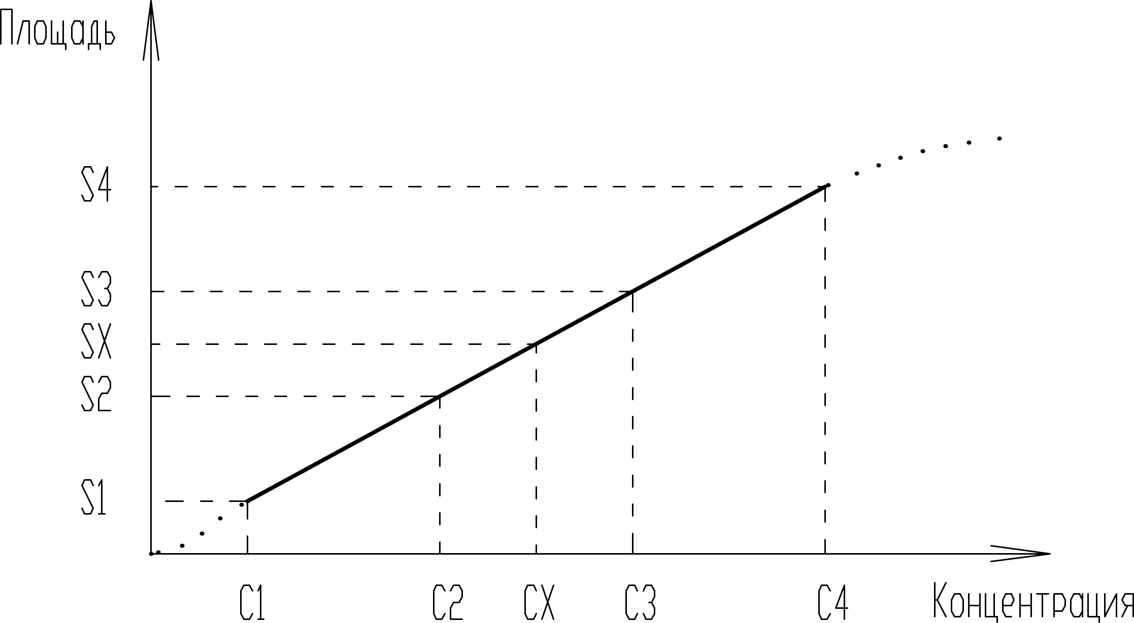

Рис. ХХ. Общий вид калибровочной зависимости.

Калибровочная зависимость линейна лишь на некотором участке концентраций - от С1 до С4 на рис. ХХ. Никто не гарантирует, что большие концентрации так же линейно дают площади, обычно после некоторого предела площадь возрастает все меньше - график будет ложиться на ось. При этом меньшие, чем С1, концентрации могут измеряться с большой погрешностью. Большие концентрации к тому же могут дать слишком большие пики, поторые будут налезать друг на друга и затруднят разметку. Причем, даже если площадь одного из пиков выходит за приделы линейности, площади остальных пиков, особенно близких к нему, могут искажаться. Поэтому измерения следует производить именно в диапазоне калибровочной зависимости по иону с максимальной концентрацией и при надобности разбавлять пробу.
Контрольная точка - СХ, призвана проверить, нет ли грубых ошибок при построении зависимости и с какой точностью выполнена калибровка.

В программе Мультихром, идущей к Капелям старого образца, для калибровки нужно выполнить следующие действия.
Открыть соответствующую систему (подробнее об этом читать в инструкции к программе), запустить прием данных. Произвести на приборе анализ калибровочного раствора (точки), получится ЭФГ с пиками.
Теперь необходимо разметить пики. В программе имеется алгоритм разметки. Он работает не всегда идеально, его можно настраивать. В крайнем случае можно разметить неудавшиеся пики вручную.
Затем нужно придать каждому пику название - последовательность выхода ионов заранее известна и проверена разработчиками анализа. Для этого в программе надо нажать кнопку «Таблица компонентов», в появившемся куске программы будет таблица. Нажатием кнопки «Добавить» пики будут добавляться в таблицу, остается только их назвать. Время выхода каждого пика фиксируется, и на другой ЭФГ программа при разметке будет идентифицировать пики именно по времени выхода.

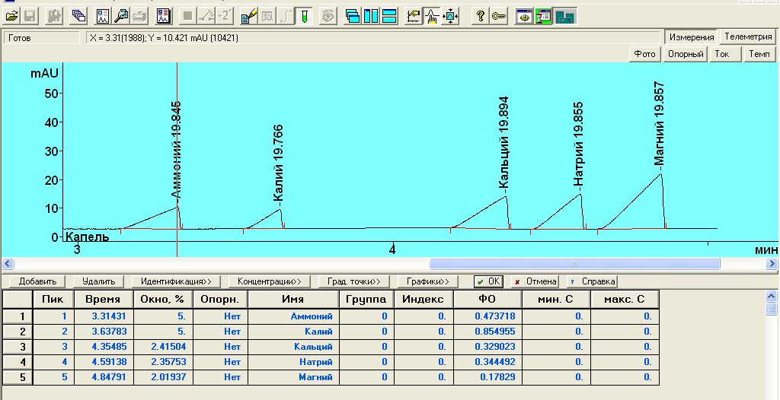

Рис. ХХ. Окно программы Мультифром при разметке пиков.

Нажимаем кнопку «Концентрации», в появившемся окне можно задавать концентрации каждого иона на каждой калибровочной точке (рис. ХХ). Если какие-то точки уже есть, их можно удалить, выбрав точку и нажав «Удалить». Для добавления новых точек нажимаем «Добавить», ОК, указываем концентрации точек, т. е. приготовленных калибровочных растворов, в таблице. Теперь можно присвоить нужной точке площади пиков измеренного раствора. Для этого выбираем нужную точку и нажимаем «Градуировать», подтверждаем. Теперь везде нажимаем ОК, чтобы таблица внизу исчезла.

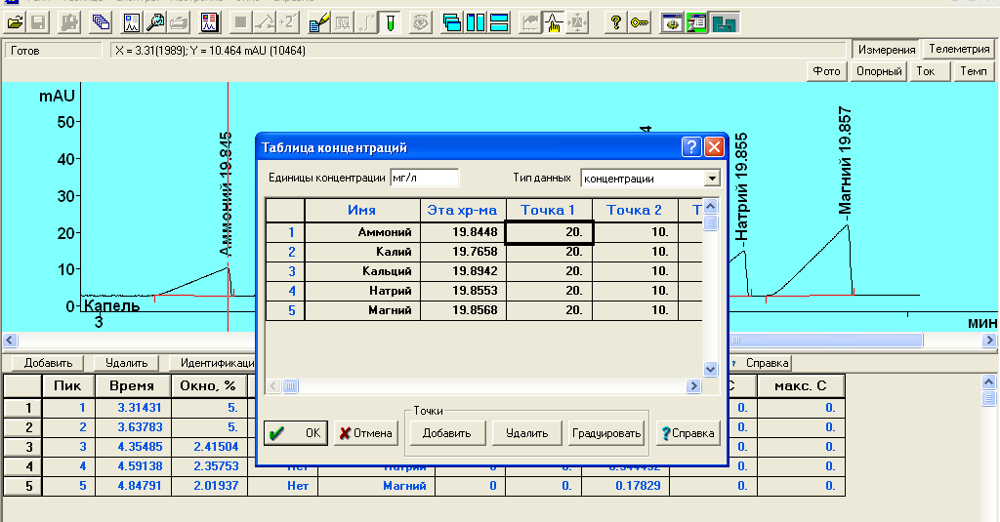

Рис. ХХ. Таблица концентраций программы Мультихром.

Сохраняем ЭФГ, выбираем Метод → Градуировка → Записать в метод. Подтверждаем. Все, этими действиями точка уложена на калибровочный график и сохранена в методе.
Теперь вновь переводим программу в режим приема данных и запускаем анализ другой точки. Не принципиально какой, при нормальной промывке соседние анализы не должны влиять друг на друга. В полученной ЭФГ первым делом выбираем Метод → Градуировка → Прочитать из метода. Будет загружена та градуировка, которую мы создали в предыдущей ЭФГ. Проверяем, что все пики правильно разметились и определились. Если это не так (рис. ХХ) - размечаем, указываем нужный пик соответствующей цифрой, обычно достаточно указать цифру первого «слетевшего» пика, последующие за ним встанут на место сами. Нажимаем «Таблица компонентов», «Градуировка», выбираем соответствующую точку и нажимаем «Градуировать», подтверждаем. Снова жмем везде ОК, сохраняем ЭФГ, записываем градуировку в метод. Так добавилась вторая точка. Делаем то же самое и с остальными точками.

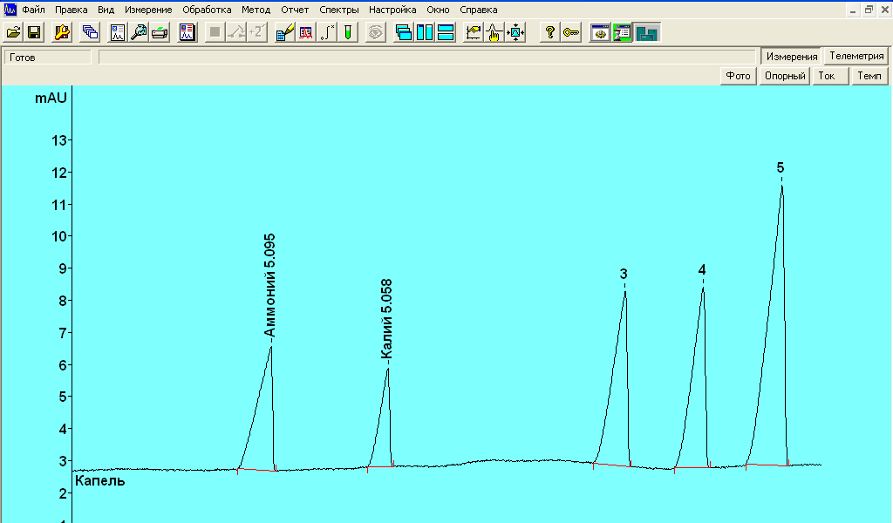

Рис. ХХ. Не распознанные пики кальция, натрия и магния в программе Мультихром.

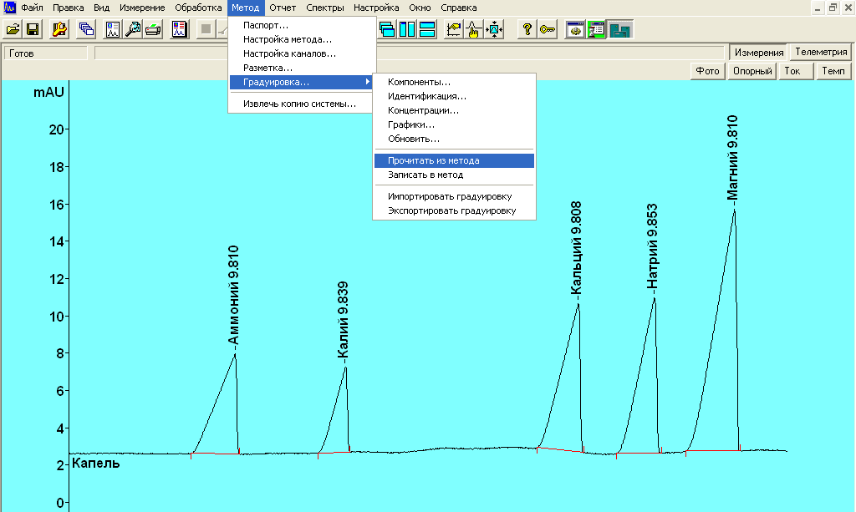

Рис. ХХ. Сохранение/загрузка текущей градуировки ЭФГ в метод/из метода программы Мультихром.

Когда все точки пройдены, можно посмотреть сам график. «Таблица компонентов», «Графики» (рис. ХХ). Тут отображаются графики для всех компонентов, указан тип зависимости (должна быть линейная или линейная через ноль) и величина СКО. Можно визуально оценить, на сколько удалась калибровка - она должна проходить через ноль, или как можно ближе к нему, совсем через ноль не всегда удается; точки должны лежать ровно на линии; величина СКО не должна превышать 5%.
Сохраним калибровку в файл. Сохраним ЭФГ, затем Метод → Градуировка → Экспортировать градуировку. Выбираем место сохранения, пишем название, подтверждаем.
Экспортированную градуировку можно импортировать в любую ЭФГ с помощью Метод → Градуировка → Импортировать градуировку.
Не обязательно все делать именно в таком порядке. Можно сначала произвести анализы всех точек, а затем по полученным ЭФГ заполнить таблицу компонентов и построить зависимость.

Могут быть использованы и другие концентрации калибровочных растворов, например при другом времени ввода пробы, главное, чтобы градуировочная зависимость была линейна, проходила через ноль, СКО зависимости не превышало 5% и контрольная смесь определялась с отклонением не более ±5% от ожидаемой концентрации (например, ожидается 15 мг/л, измерение должно попасть в интервал 14,25 - 15,75 мг/л. Но чем СКО меньше - тем лучше. Автор сильно огорчается, если у него СКО выходит за пределы 2,5%.

9. Пошаговый пример работы

Утро начинается с включения пробора и компьютера. Пока они загружаются и прогреваются, можно приготовить промывочные реактивы - щелочь, кислоту, воду, ведущий электролит, если нужно. Реактивы наливаются в пробирки-эппендорфы, центрифугируются, пробирки устанавливаются в свои ячейки. Кислота обычно остается с предыдущего дня в эппендорфе с закрытой крышкой, щелочь вечером выливают, т. к. она портится, поэтому ее надо налить свежую. Электролит анионов нужно смешать новый в пределах 10 мл и им уже промывать капилляр, катионный электролит может остаться с предыдущего дня.
На приборе запускается программа утренней промывки, или полной, если был перерыв в несколько дней. На данном этапе работы прибор самодостаточен при его исправности, можно смело заняться подготовкой калибровочных растворов и проб.
Пробу заливают в 2 пробирки большой центрифуги крутят в ней минут 10. После этого отбирают жидкость автодозатором с верхней части пробирки и либо разбавляют в нужное число раз, либо непосредственно заливают в эппендорф и помещают в маленькую центрифугу на 5 минут. У калибровочного раствора этап большой центрифуги можно пропустить.
Готовят и пробирки с ведущим электролитом - наливают его в эппендорфы равным объемом и центрифугируют. На катионах лучше приготовить 4 пробирки - 2 ведущие, промывочную и макательную, на анионах можно сделать еще дополнительно 2 ведущие на смену.
Тем временем прибор промылся, прогрелся и готов к работе. Устанавливают пробирки с электролитом и калибровочной точкой. Запускают анализ.
Если измерение калибровочной точки совпало со старой калибровкой в пределах 5%, то можно успокоиться и запустить анализ пробы. В противном случае можно сперва повторить анализ точки - если расхождение подтвердилось, лучше переделать калибровку.
Анализ пробы , например, не удачный, он показывает, что измеренные концентрации выходят за пределы калибровки в 5 раз. Значит нужно где-то в 6 раз разбавить пробу из другой пробирки большой центрифуги, снова отцентрифугировать в эппендорфе и проанализировать. Теперь концентрации всех ионов не превысили максимум в калибровке, можно вычислить содержание ионов в неразбавленной пробе - умножить на 6 в данном случае. Если это анионы, то ведущие пробирки пора менять, на катионах они поживут еще 1-2 анализа. Можно сделать еще одно разбавление, например в 5 раз и проверить, совпадут ли вычисляемые концентрации в пробе. Делаем уже третий анализ пробы - концентрации, вычисленные по данным двух разбавлений совпали в пределах 5% - отлично, значит мы не допустили загрязнения при центрифугировании и разбавлении.
Теперь пора поменять и промывочную пробирку. Макательная может жить еще несколько анализов - от нее много не требуется.
Пробы пока кончились, остальные надо готовить, это займет минут 20. Прибор стоит промыть водой 5 минут и оставить с поднятыми пробирками воды, выключать его не нужно.
Новые пробы анализируются аналогично - по 2 раза на разных разбавлениях.
Наступило время обеда, перерыв 40 минут, затем предполагается продолжить работу. Промываем прибор 5 минут водой и в воде оставляем в выключенном состоянии. После обеда его сразу же включаем - лампе нужно прогреться минут 15. Пока займемся подготовкой проб, к тому же анионный электролит кончился, разводим новый.
В одной из проб воды прибор определил неправдоподобно большой пик гидрофосфата, но в таких пробах, как правило, фосфора не встречается. Проверяем пробу на фотометрии с помощью молибденовой сини - характерного посинения не происходит, концентрация фосфора на самом деле ниже предела обнаружения. Вероятнее всего это какая-то органическая кислота, с временем миграции фосфора, например муравьиная.
Конец рабочего дня. Достаем из прибора все пробирки, кроме сливной и пробирок с водой. Запускаем промывку водой на 10 минут в случае катионов. Если были анионы, то оставляем еще и пробирку с кислотой, промываем соответствующей вечерней промывкой.

10. Ссылки

- Система капиллярного электрофореза «Капель» исполнение «Капель-104Т» руководство по эксплуатации / СПб.: «Люмэкс», 2012.
- Комарова Н. В., Каменцев Я. С. Практическое руководство по использованию систем капиллярного электрофореза «КАПЕЛЬ» / СПб.: ООО «Веда», 2006. - 212 с.

